附件2

调研报价表
项目名称：江门市中心医院江海新院区标识导视系统建设工程
供应商名称：
供应商地址：
供应商联系人及方式：
根据采购人的项目需求，报价方案如下：

江门市中心医院江海新院区建设项目－标识导视系统工程清单（户外）
序号 | 产品  编号 | 产品名称 | 工艺 | 尺寸（mm） | 产品示例 | 数量 | 单位 | 服务商报价及备注
1 | EX-00 | 景墙院名标识 | 1.5mm304#不锈钢精工立体字，侧厚50MM立体围边，表面电镀仿古铜挑空安装30MM，背嵌LED光源 | 中文H:630  英文H:220 | 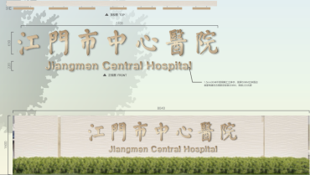 | 1 | 套
2 | EX-01 | 室外总平面图 | 1、1.5mm304#不锈钢，激光切割，不锈钢立体围边；无缝焊接；内置LED光源，表面金属&木纹烤漆，抛光打磨，原子灰修补工艺缝，打磨修整。水砂打磨面漆（氟碳漆，颜色定制）3遍；表面专色烤漆&木纹烤漆；  2、简介内容为：可更换的海报视窗，表面配防爆钢化玻璃，内容高清写真灯片内置LED灯源，背后开启更换画面，底部预留安装；  3、LOGO、文字内容丝网印刷。 | 2200*1200*100 | 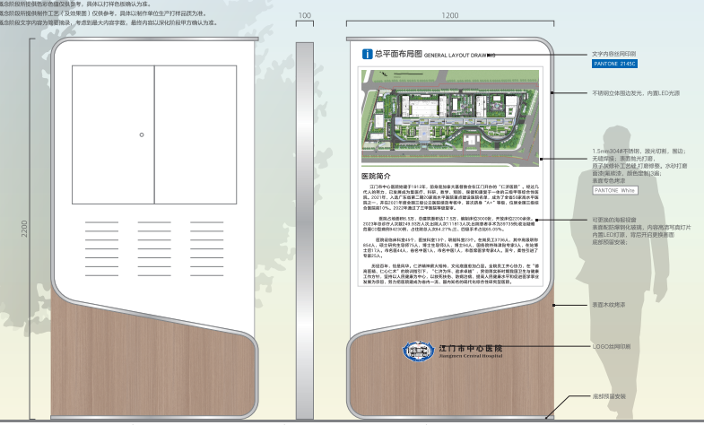 | 3 | 套
3 | EX-02 | 室外车/人行导视牌 | 1、1.5mm304#不锈钢，激光切割，不锈钢立体围边；无缝焊接；内置LED光源表面金属&木纹烤漆，抛光打磨，原子灰修补工艺缝，打磨修整。水砂打磨面漆（氟碳漆，颜色定制）3遍，表面专色烤漆&木纹烤漆；  2、3M透明贴膜，内容高精度UV打印，内置LED光源。 | 515*2200*100 | 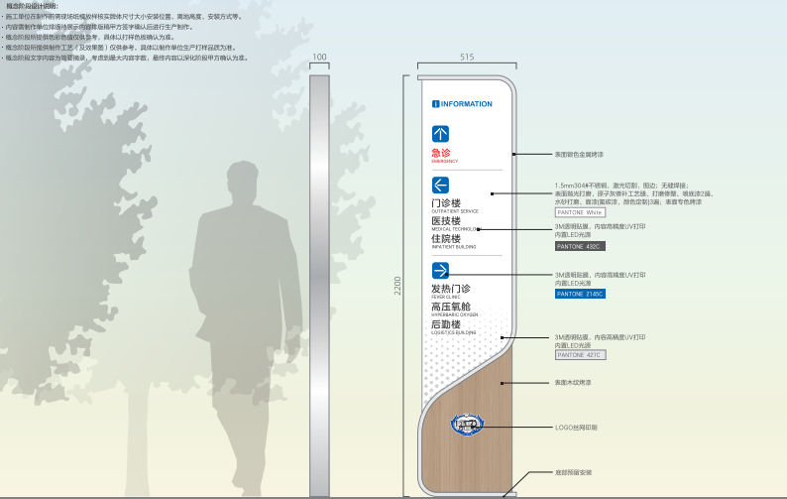 | 22 | 套
4 | EX-03 | 地面停车场标识牌 | 1、1.5mm304#不锈钢，激光切割，不锈钢立体围边；无缝焊接；内置LED光源表面金属&木纹烤漆，抛光打磨，原子灰修补工艺缝，打磨修整。水砂打磨面漆（氟碳漆，颜色定制）3遍；表面专色烤漆&木纹烤漆；  2、LOGO丝网印刷、文字内容激光雕刻镂空，专色透光贴膜，内置LED光源。 | 510*2400*100 | 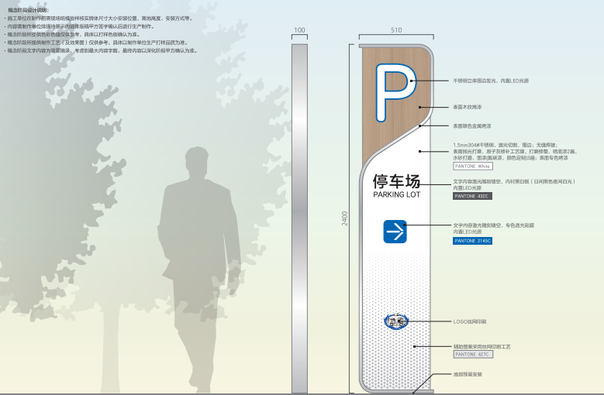 | 5 | 套
5 | EX-04 | 地下车库出入口标识 | 1、1.5mm304#不锈钢，激光切割，不锈钢立体围边；无缝焊接；内置LED光源表面金属&木纹烤漆，抛光打磨，原子灰修补工艺缝，打磨修整。水砂打磨面漆（氟碳漆，颜色定制）3遍；表面专色烤漆&木纹烤漆；  2、LOGO丝网印刷、文字内容激光雕刻镂空，专色透光贴膜，内置LED光源。 | 510*2400*100 | 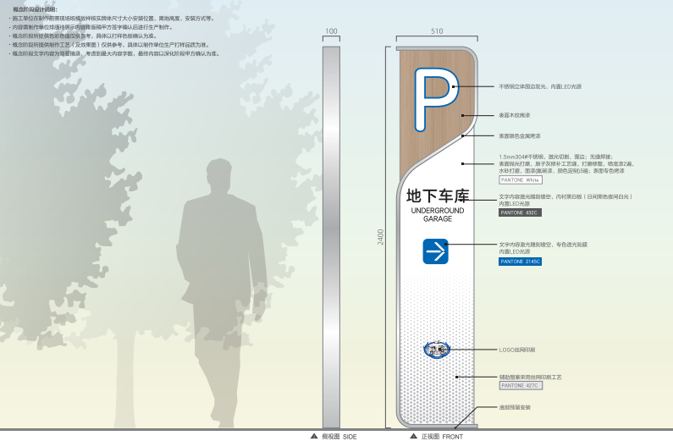 | 5 | 套
6 | EX-05 | 非机动车停车区 | 1、1.5mm304#不锈钢，激光切割，不锈钢立体围边；无缝焊接；内置LED光源表面金属&木纹烤漆，抛光打磨，原子灰修补工艺缝，打磨修整。水砂打磨面漆（氟碳漆，颜色定制）3遍；表面专色烤漆&木纹烤漆  2、LOGO丝网印刷、文字内容激光雕刻镂空，专色透光贴膜，内置LED光源 | 470*2200*100 | 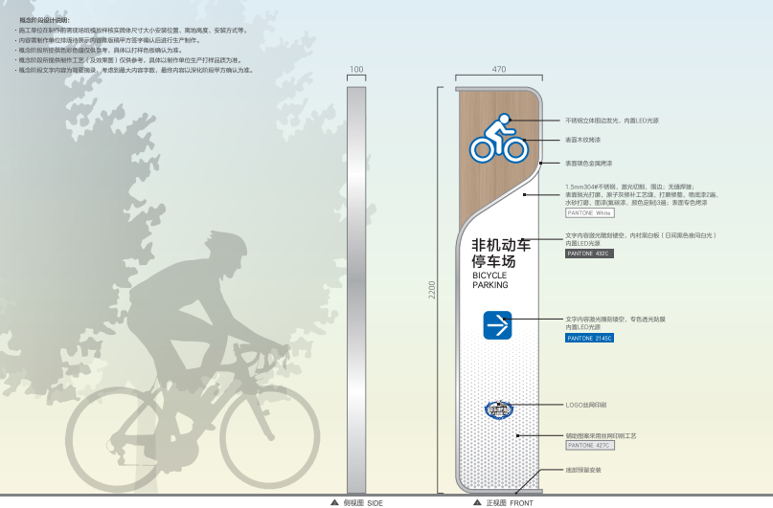 | 10 | 套
7 | EX-06 | 户外温馨提示 | 1.5mm304#不锈钢，激光切割，围边；无缝焊接；表面抛光打磨，原子灰修补工艺缝、打磨修整、喷底漆2遍、水砂打磨、面漆（氟碳漆，颜色定制）3遍；表面专色烤漆&木纹烤漆；文字丝网印刷 | 300*600*40 | 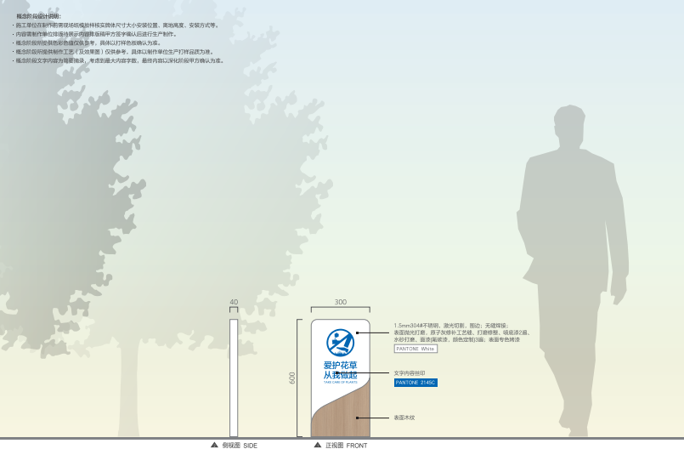 | 5 | 套
8 | EX-07 | 辅助入口名称标识 | 10mm亚克力立体字，专色烤漆 | 400*1400*10 | 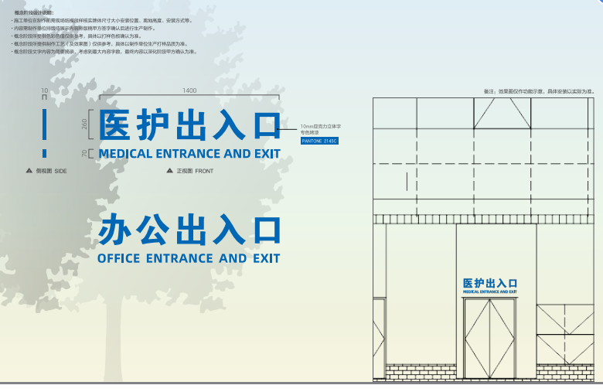 | 6 | 套
江门市中心医院江海新院区建设项目－标识导视系统工程清单（室内）
序号 | 产品编号 | 产品名称 | 工艺 | 尺寸（mm） | 产品示例 | 数量 | 单位 | 服务商报价及备注
1 | IN-01 | 总服务台/接待台 | 3M透明贴膜，内容高精度UV打印 | 150*1100 | 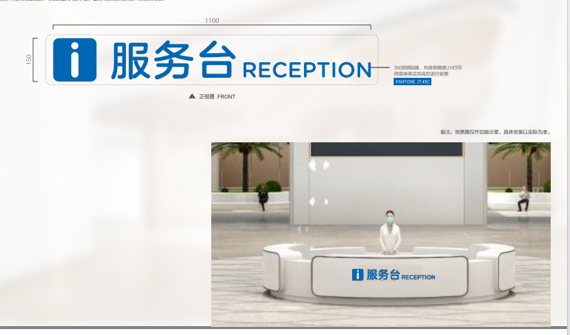 | 1 | 个
2 | IN-02 | 大厅总索引牌 | 1、1.2mm201#不锈钢，激光切割，围边；无缝焊接；表面抛光打磨，原子灰修补工艺缝、打磨修整、喷底漆2遍水砂打磨、面漆（氟碳漆，颜色定制）3遍；表面专色烤漆&热转印木纹；内置LED光源  2、总名称、LOGO院徽文字内容丝网印刷  3、3M透明贴膜，内容高精度UV打印 | 2000*1400*840 | 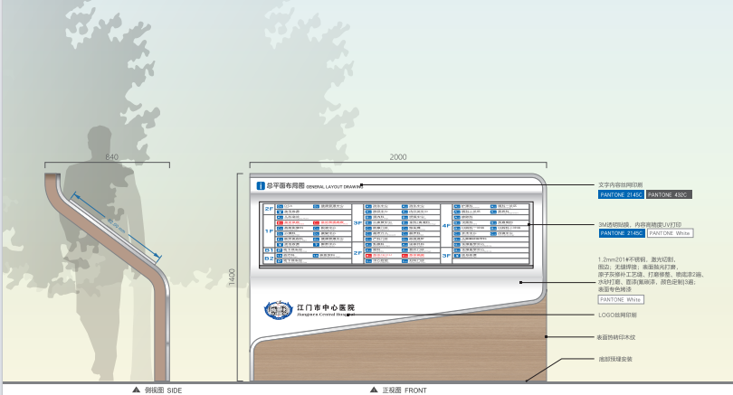 | 3 | 个
3 | IN-03 | 吊挂指引牌（大） | 1、1.2mm201#不锈钢，激光切割，围边；无缝焊接：表面抛光打磨，原子灰修补工艺缝、打磨修整、喷底漆2遍、水砂打磨、面漆（氟碳漆，颜色定制）3遍；表面专色烤漆  2、楼层文字内容激光雕刻镂空，灯白亚克力内置LED光源  3、指引内容灯白亚克力面板，3M透明贴膜，内容高精度UV打印，内置LED光源 | 4000*400*100 | 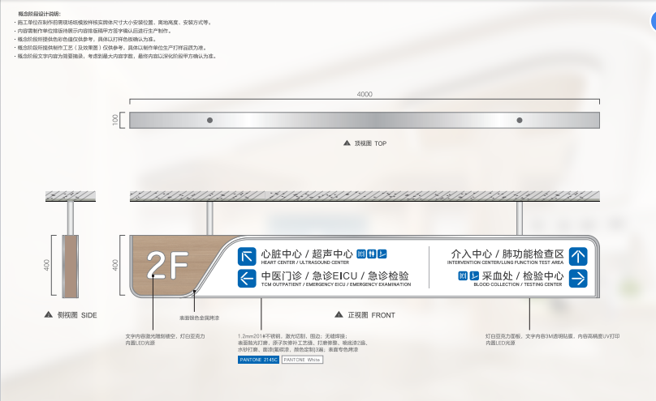 | 49 | 个
4 | IN-04 | 吊挂指引牌（小） | 1、1.2mm201#不锈钢，激光切割，围边；无缝焊接：表面抛光打磨，原子灰修补工艺缝、打磨修整、喷底漆2遍、水砂打磨、面漆（氟碳漆，颜色定制）3遍；表面专色烤漆  2、楼层文字内容激光雕刻镂空，灯白亚克力内置LED光源  3、指引内容灯白亚克力面板，3M透明贴膜，内容高精度UV打印，内置LED光源 | 2500*400*100 | 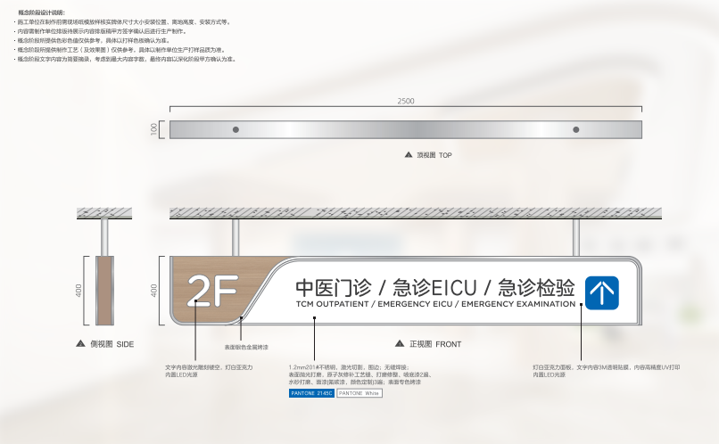 | 33 | 个
5 | IN-05 | 墙面分流导视（含地图） | 1、2mm铝板，折弯，分色烤漆，楼层文字内容及辅助图案丝网印刷；  2、指引内容：3M透明贴膜，内容高精度UV打印 | 750*2700*10 | 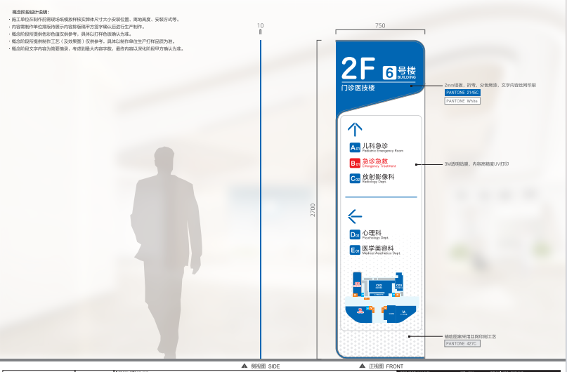 | 49 | 个
6 | IN-06 | 扶梯楼层索引牌（立地） | 1、1.2mm201#不锈钢，激光切割，围边；无缝焊接表面抛光打磨，原子灰修补工艺缝、打磨修整、喷底漆2遍、水砂打磨、面漆（氟碳漆，颜色定制）3遍；表面专色烤漆  2、索引内容：3M透明贴膜，内容高精度UV打印  3、LOGO丝网印刷 | 510*2200*140 | 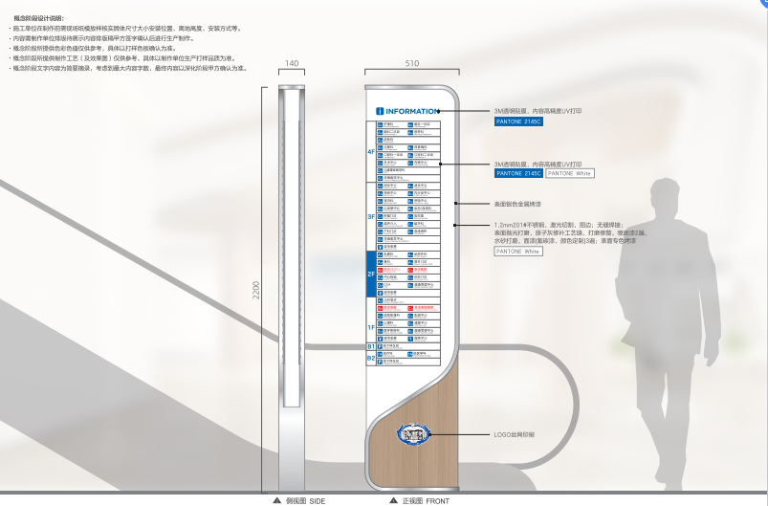 | 8 | 个
7 | IN-07 | 电梯厅提示牌（侧挑） | 1.2mm201#不锈钢，激光切割，围边；无缝焊接；表面抛光打磨，原子灰修补工艺缝、打磨修整、喷底漆2遍、水砂打磨、面漆（氟碳漆，颜色定制）3遍：表面专色烤漆，边框银色金属烤漆，表面热转印木纹；图文内容丝网印刷；内置LED光源 | 250*500*50 | 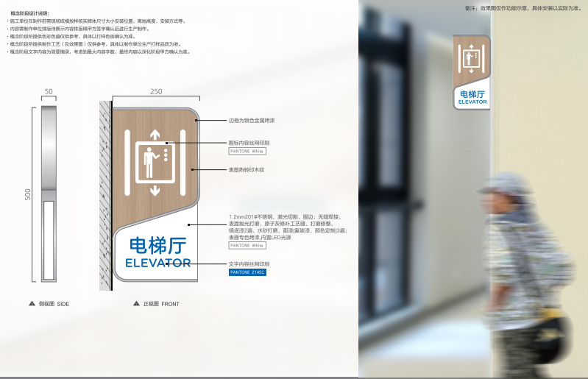 | 48 | 个
8 | IN-08 | 电梯厅楼层索引牌 | 1、1.2mm201#不锈钢，激光切割，围边；无缝焊接：表面抛光打磨，原子灰修补工艺缝、打磨修整、喷底漆2遍、水砂打磨、面漆（氟碳漆，颜色定制）3遍；表面专色烤漆；边框银色金属烤漆  2、楼层楼号内容：丝网印刷；  3、索引内容：3M透明贴膜，内容高精度UV打印 | 500*2000*30 | 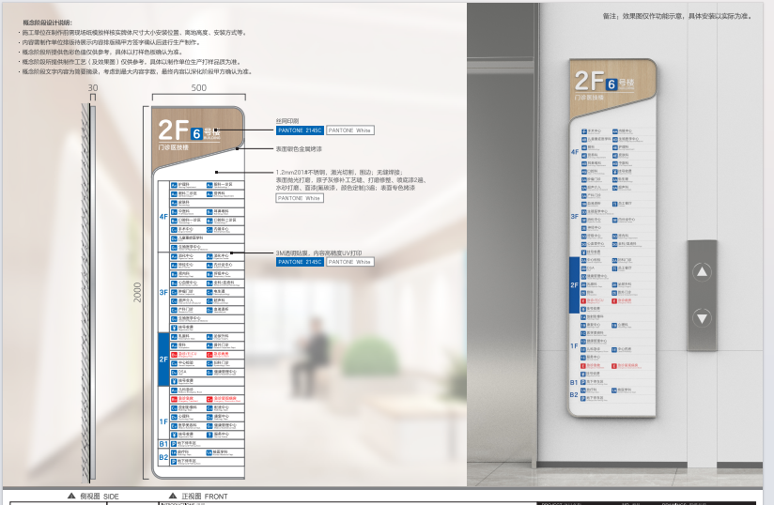 | 120 | 个
9 | IN-09 | 电梯轿厢内楼层索引牌 | 1、1.2mm201#不锈钢，激光切割，围边；无缝焊接：表面抛光打磨，原子灰修补工艺缝、打磨修整、喷底漆2遍、水砂打磨、面漆（氟碳漆，颜色定制）3遍；表面专色烤漆；边框银色金属烤漆  2、楼层楼号内容：丝网印刷；  3、索引内容：3M透明贴膜，内容高精度UV打印 | 515*1220*30 | 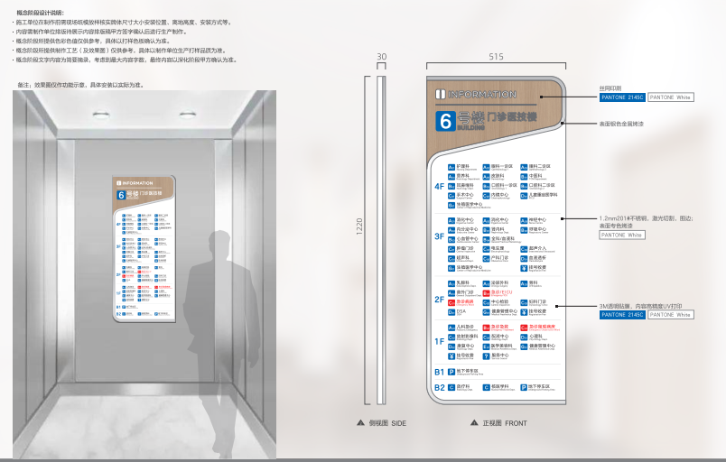 | 41 | 个
10 | IN-10 | 电梯停靠楼层（电梯编号、停靠楼层、属性） | 3mm亚克力激光切割，烤漆，3M透明贴膜，内容高精度UV打印；装饰部位热转印木纹 | 130*1200*3 | 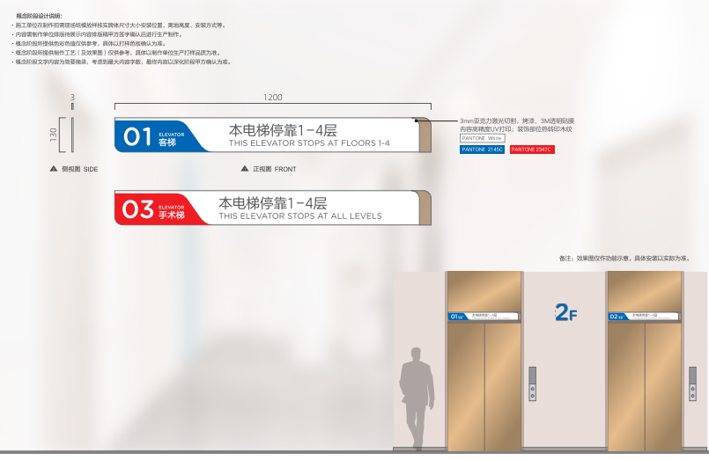 | 271 | 个
11 | IN-11 | 电梯厅楼层号 | 10mm亚克力激光切割，棱角倒角处理打磨；烤漆 | 280*360*10 | 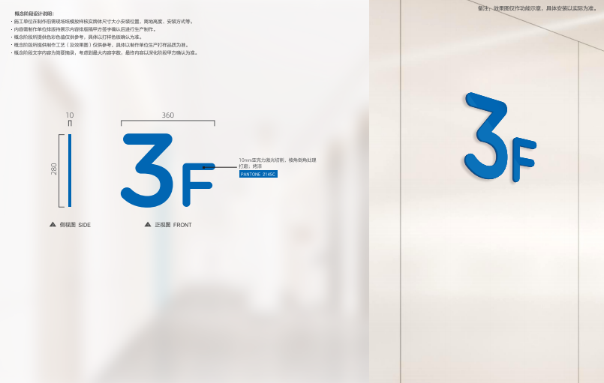 | 77 | 个
12 | IN-12 | 楼梯间转角楼层号 | 5mm亚克力激光切割，棱角倒角处理打磨；烤漆；3M透明贴膜，内容高精度UV打印 | 400*500*5 | 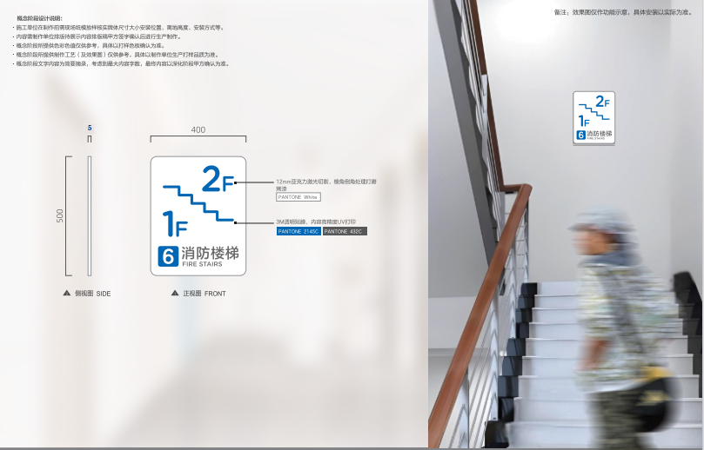 | 8 | 个
13 | IN-13 | 区域功能名称标识（立体字） | 10mm亚克力立体雕刻 | 字体H:800 | 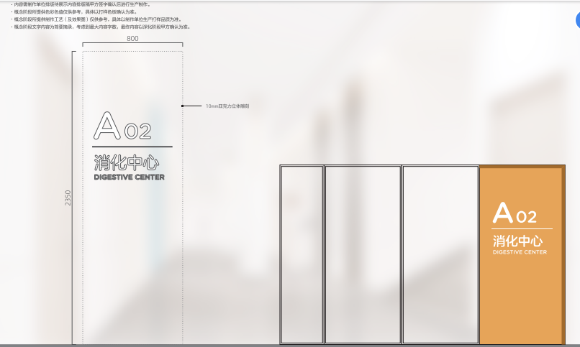 | 34 | 套
14 | IN-14 | 诊疗区域入口名称（侧挑） | 1.2mm201#不锈钢，激光切割，围边；无缝焊接；表面抛光打磨，原子灰修补工艺缝、打磨修整、喷底漆2遍、水砂打磨、面漆（氟碳漆，颜色定制）3遍：表面专色烤漆，边框银色金属烤漆，表面热转印木纹；图文内容丝网印刷，内置LED光源 | 250*500*50 | 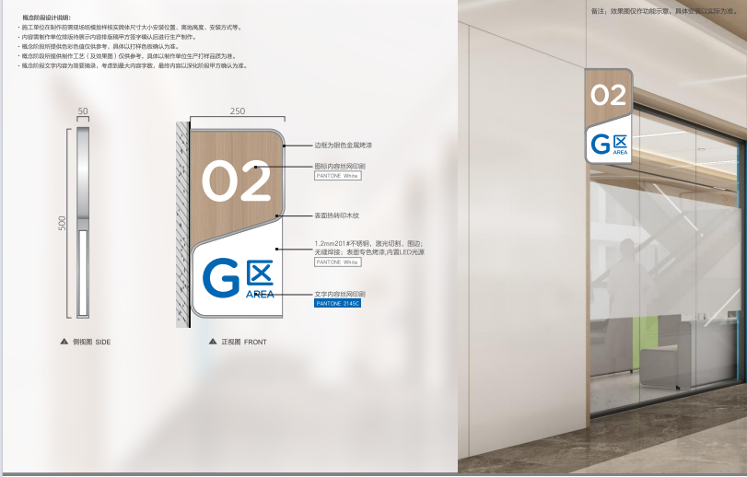 | 40 | 个
15 | IN-15 | 诊疗区域名称标识 | 1.2mm201#不锈钢，激光切割，围边；无缝焊接：表面抛光打磨，表面专色烤漆；图文3M透明贴膜，内容亮精度UV打印；内置LED光源 | 2000*350*35 | 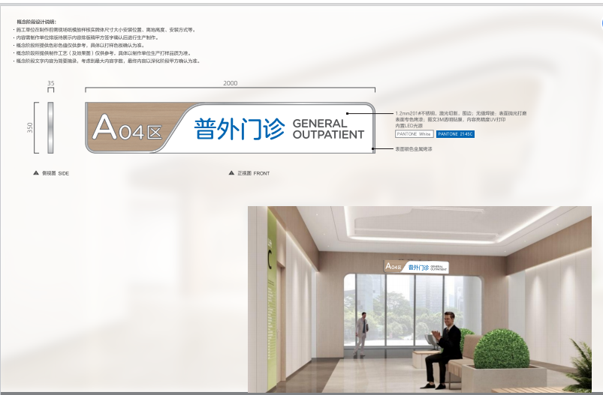 | 36 | 个
16 | IN-16 | 窗口功能贴膜（编号、温馨提示） | 3M超透贴膜，图文UV打印，安装于玻璃基层表面 | 1900*360 | 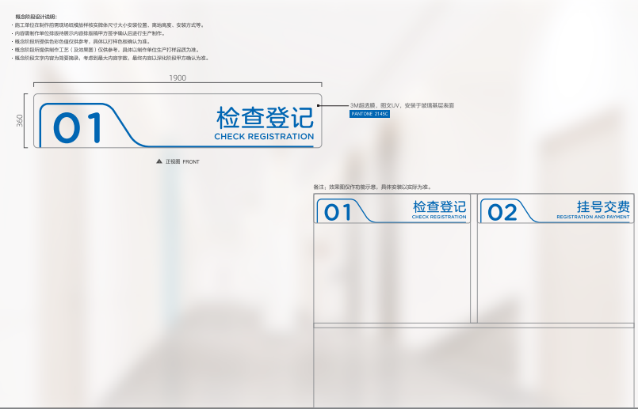 | 160 | 平方
17 | IN-17 | 诊室/检查室门牌（侧挑） | 1.2mm201#不锈钢，激光切割，围边：无缝焊接；图文3M透明贴膜，内容亮精度UV打印 | 195*325*20 | 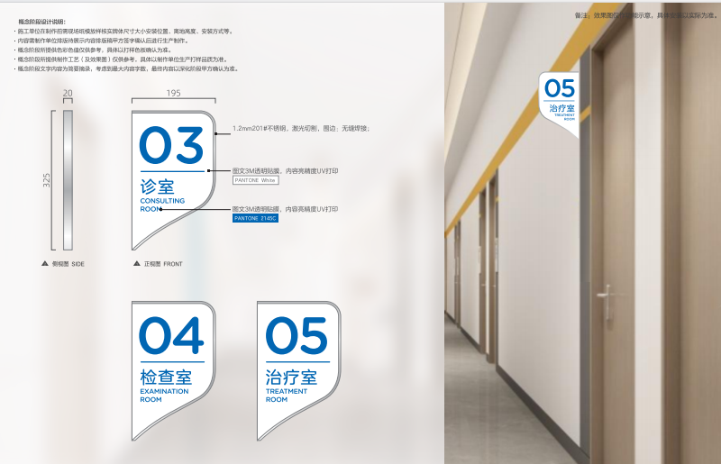 | 325 | 个
19 | IN-19 | 诊室/检查室温馨提示 | 5mm亚克力激光切割，棱角倒角处理，打磨背面烤漆（2底3面）  图文正面丝网印刷 | 200*200*5 | 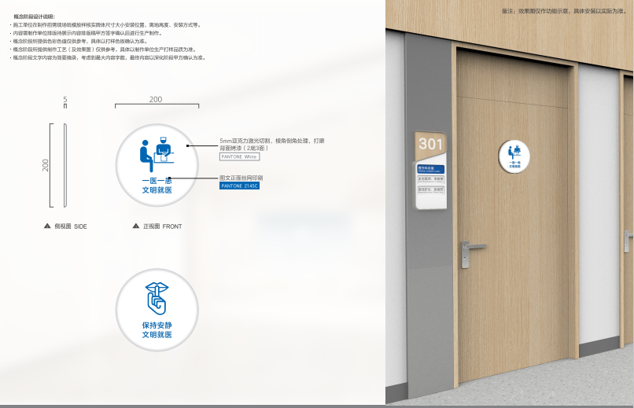 | 325 | 个
20 | IN-20 | 科室/医护/行政门牌 | 10mm亚克力激光切割，棱角倒角处理，打磨背面烤漆（2底3面）  图文3M透明贴膜，内容亮精度UV打印； | 450*150*10 | 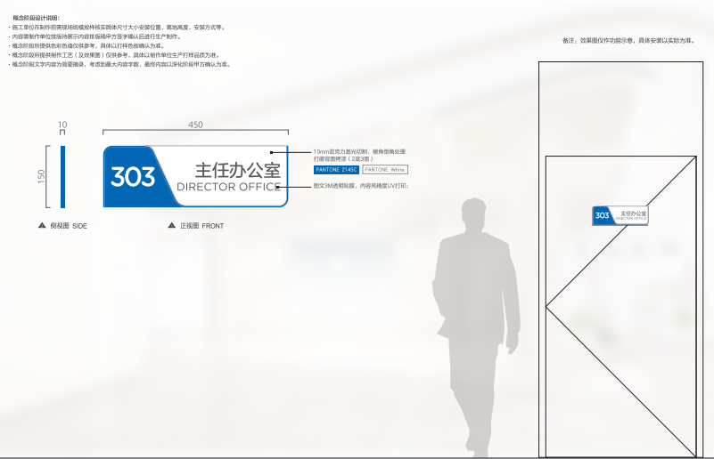 | 950 | 个
21 | IN-21 | 男女更衣室门牌 | 5+5mm亚克力激光切割，棱角倒角处理，打背面烤漆（2底3面）  图文正面丝网印刷  热转印木纹辅助装饰 | 180*300*10 | 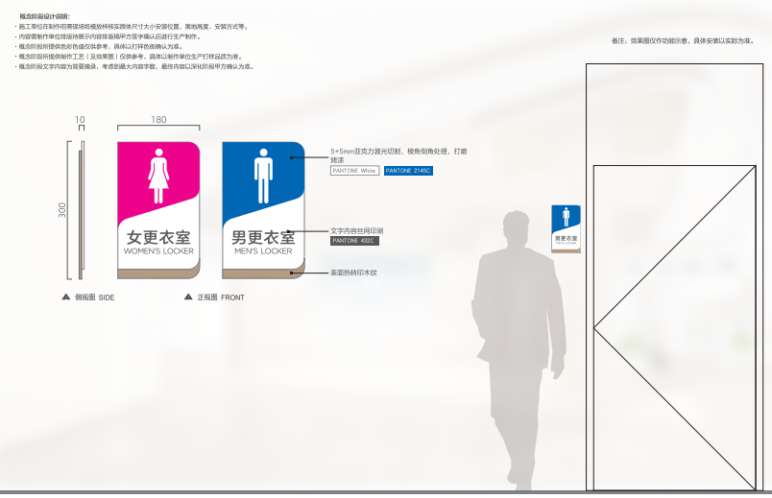 | 79 | 个
22 | IN-22 | 病房区域名称标识 | 1.2mm201#不锈钢，激光切割，围边；无缝焊接，表面抛光打磨，表面专色烤漆，表面银色金属烤漆；图文3M透明贴膜，内容高精度UV打印； | 350*2000*35 | 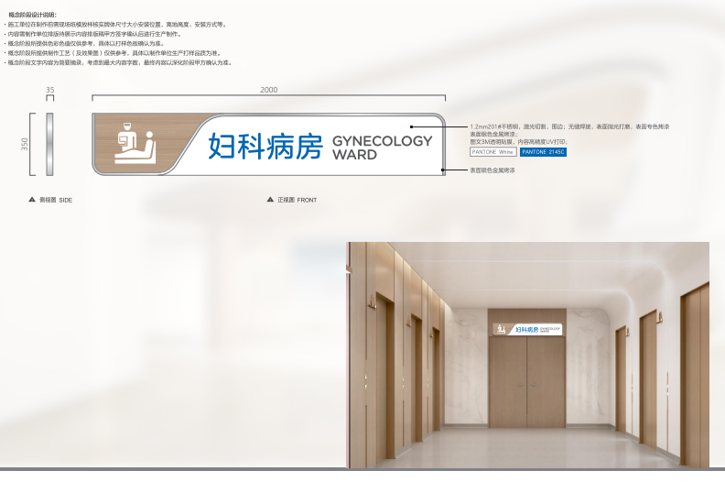 | 15 | 个
23 | IN-23 | 护士站标识（吊挂） | 1.2mm201#不锈钢，激光切割，围边；无缝焊接。表面抛光打磨，原子灰修补工艺缝、打磨修整、喷底漆2遍、水砂打磨、面漆（氟碳漆，颜色定制）3遍；表面专色烤漆，边框银色金属烤漆&热转印木纹辅助装饰；灯白亚克力面板，图文3M透明贴膜，内容高精度UV打印；内置LED光源 | 2000*350*80 | 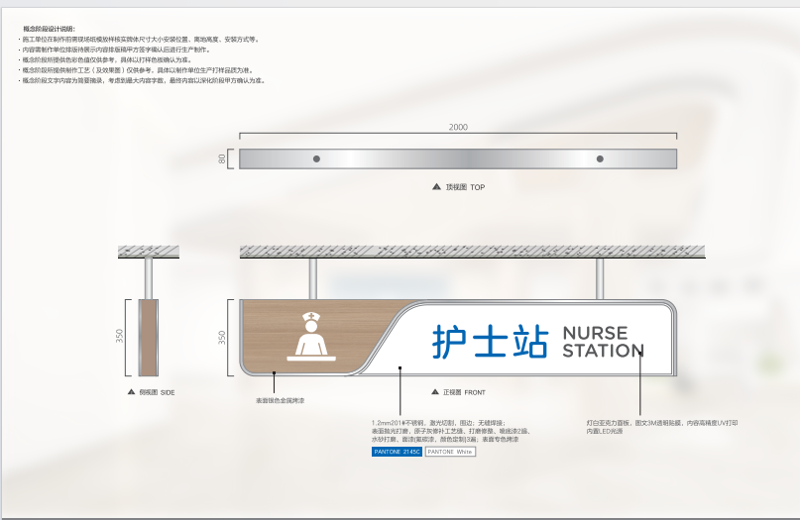 | 30 | 个
24 | IN-24 | 护士站标识 | 3M超透贴膜，  待现场保洁完成后进行安装 | 1950*250 | 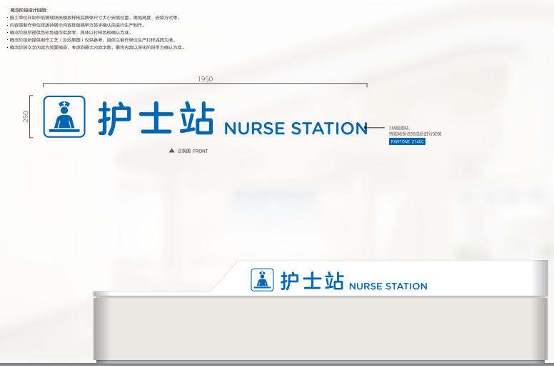 | 36 | 个
25 | IN-26 | 病床床位号 | 亚克力激光切割，棱角倒角处理，打磨烤漆，图文正丝印 | 80*80*3 | 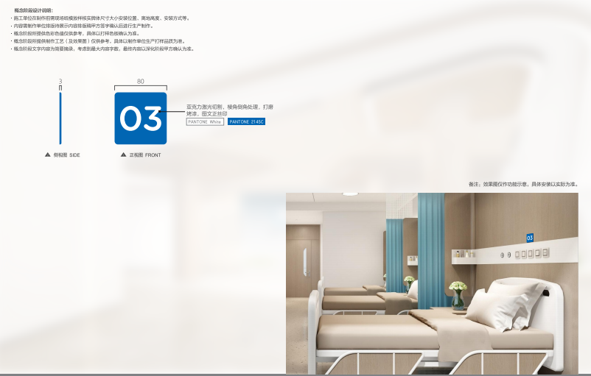 | 681 | 个
26 | IN-27 | 房间编号标识 | 3mm亚克力激光切割，棱角倒角处理，打磨烤漆，图文正丝印 | 120*65*3 | 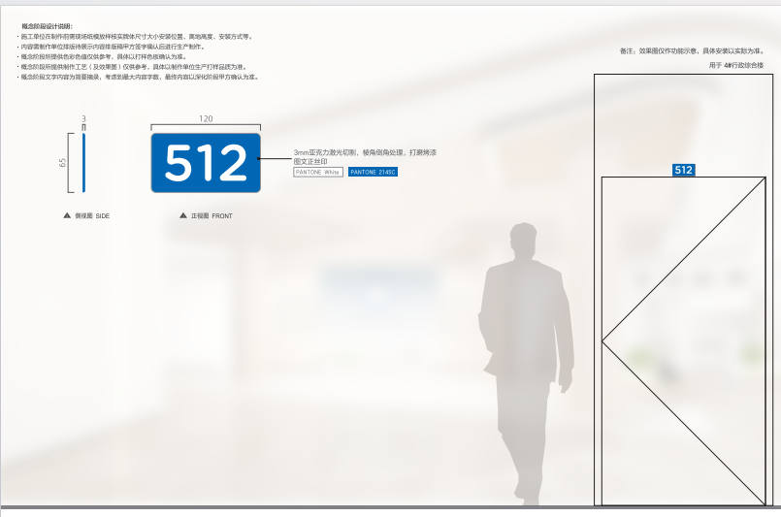 | 8 | 个
27 | IN-29 | 洗手间门牌（侧挑） | 1.2mm201#不锈钢，激光切割，围边；无缝焊接；表面抛光打磨，原子灰修补工艺缝、打磨修整、喷底漆2遍、水砂打磨、面漆（氟碳漆，颜色定制）3遍：表面专色烤漆，边框银色金属烤漆，表面热转印木纹；图文内容丝网印刷；内置LED光源 | 250*500*50 | 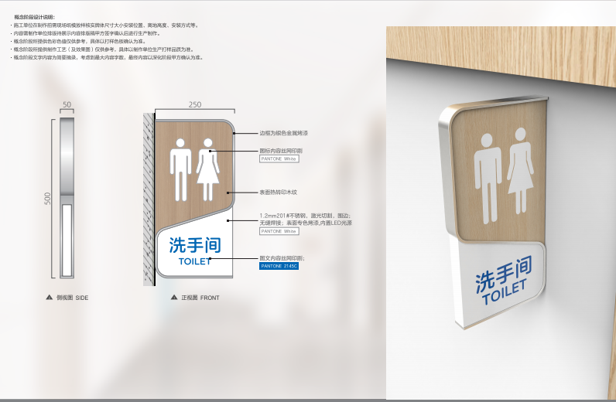 | 30 | 个
28 | IN-30 | 洗手间门牌（平贴） | 10mm亚克力激光切割，棱角倒角处理，打磨烤漆（2底3面）；  图文丝网印刷；  热转印木纹辅助装饰 | 180*300*10 | 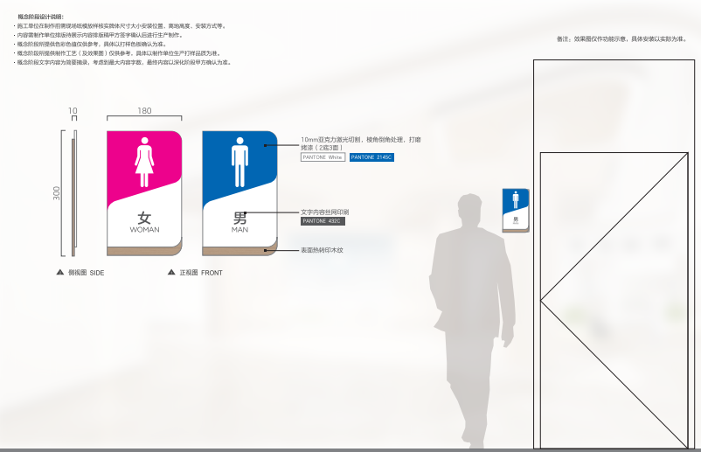 | 145 | 个
29 | IN-31 | 茶水间（侧挑） | 1.2mm201#不锈钢，激光切割，围边；无缝焊接；表面抛光打磨，原子灰修补工艺缝、打磨修整、喷底漆2遍、水砂打磨、面漆（氟碳漆，颜色定制）3遍：表面专色烤漆，边框银色金属烤漆，表面热转印木纹；图文内容丝网印刷；内置LED光源 | 250*500*50 | 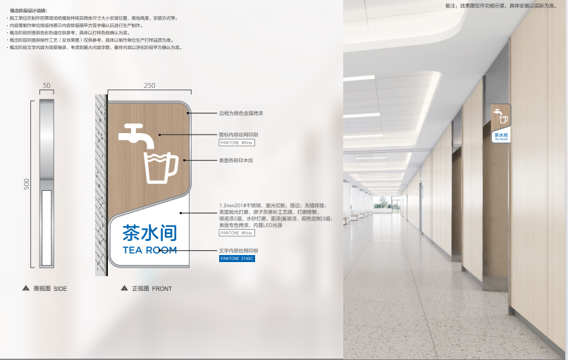 | 11 | 个
30 | IN-32 | 设备间门牌 | 3mm亚克力激光切割，棱角倒角处理，打磨烤漆（2底3面）  3M透明贴膜，内容高精度UV打印 | 200*80*3 | 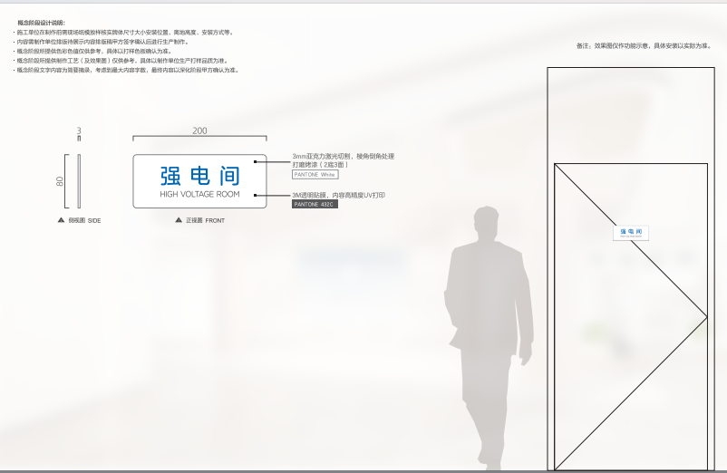 | 430 | 个
31 | IN-33 | 推拉门标识 | 3M超透贴膜，图文高精度UV打印 | 100*100 | 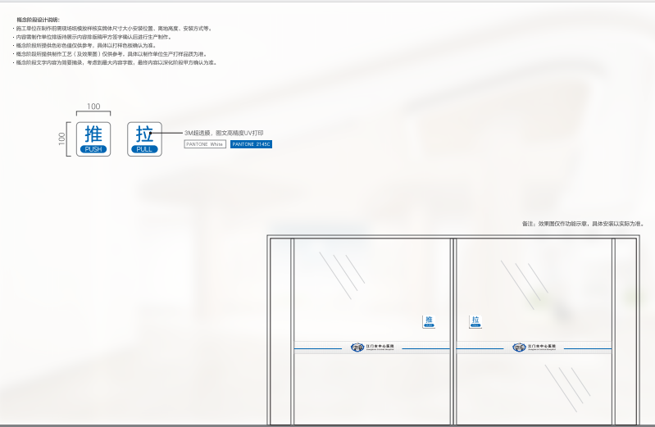 | 66 | 个
32 | IN-34 | 玻璃防撞条 | 3M超透贴膜，图文高精度UV打印 | 1000*120 | 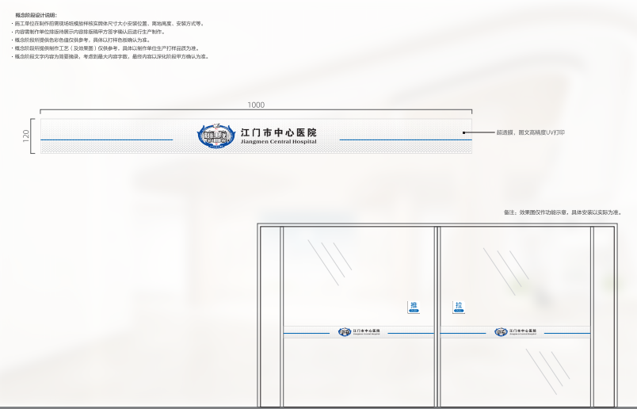 | 500 | 米
33 | IN-35 | 室内地标指引 | 3M专色即时贴UV打印图文；表面覆盖防刮膜；现场贴地安装； | 根据实际设计平方尺寸 | 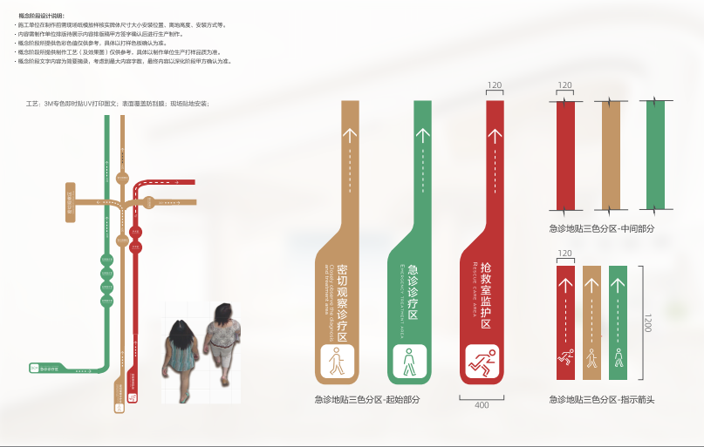 | 50 | 平方
34 | IN-36 | 消防疏散图 | 5mm亚克力激光切割，棱角倒角处理，打磨烤漆（2底3面），3M透明贴膜，内容高精度UV打印 | 450*300*5 | 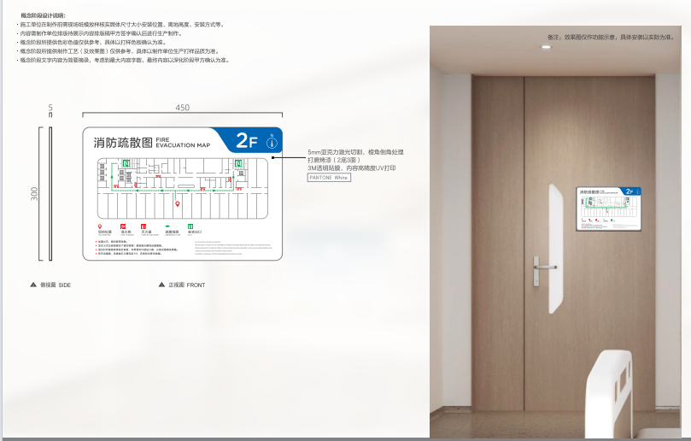 | 132 | 个
35 | IN-37 | 公区温馨提示 | 5mm亚克力激光切割，棱角倒角处理，打磨烤漆（2底3面），文字内容丝印 | 250*100*5 | 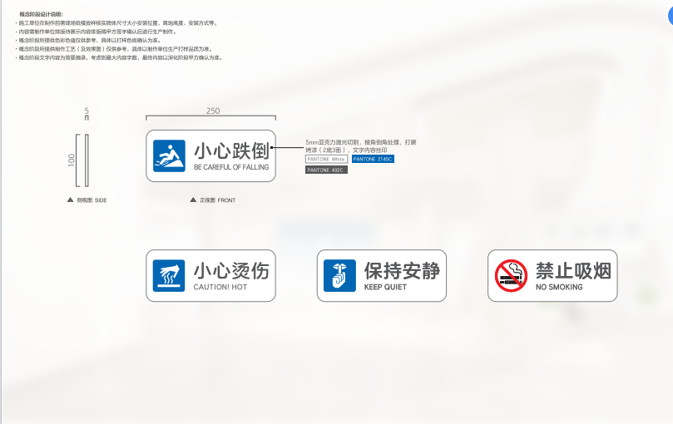 | 400 | 个
36 | IN-38 | 临时过渡标识 | 可移车贴，图文高精度UV打印 | 根据实际设计平方尺寸 | 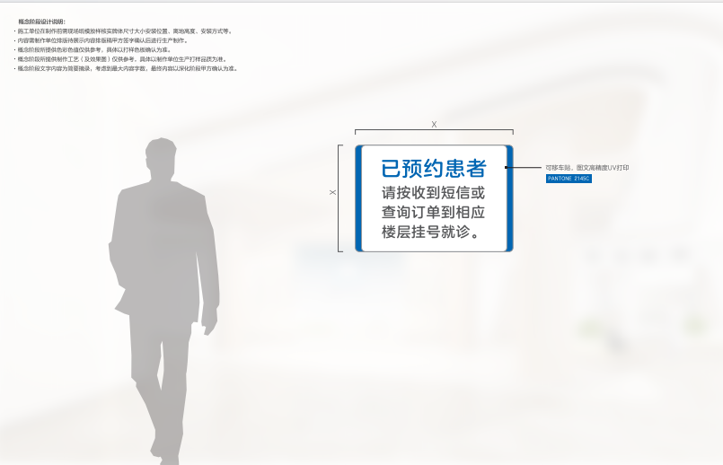 | 100 | 平方
37 | IN-39 | 科室文化墙 | 1、1.2mm #201不锈钢/PVC板材/雪弗板；局部搭配亚克力立体字或钢化玻璃，表面可喷漆。可选局部发光或灯带效果。  - 其他信息内容：UV油画布/宣绒布/刀刮布浮雕打印/高精度车贴/金属相框等。 | 6500×2300 | - 资料收集及整理（含科室文化深度提炼、画面设计、精美排版、空间布局等）  2.内容规划  （1）科室简介  （2）发展历程  （3）领军人物（医护团队）  （4）科室荣誉  （5）专业科普  注：初步规划以上内容，具体以实际内容为准。  3.方案设计效果图（各科室不少于4张效果图）  4.制作材质工艺、尺寸、结构深化5.医护一览表（含医护形象照、大合照拍摄） | 14 | 套
38 | IN-40A | 背景墙立体字A | 10mm亚克力立体雕刻，专色烤漆（含中英文，分别H：310，H:110） | H:310  H:110 | 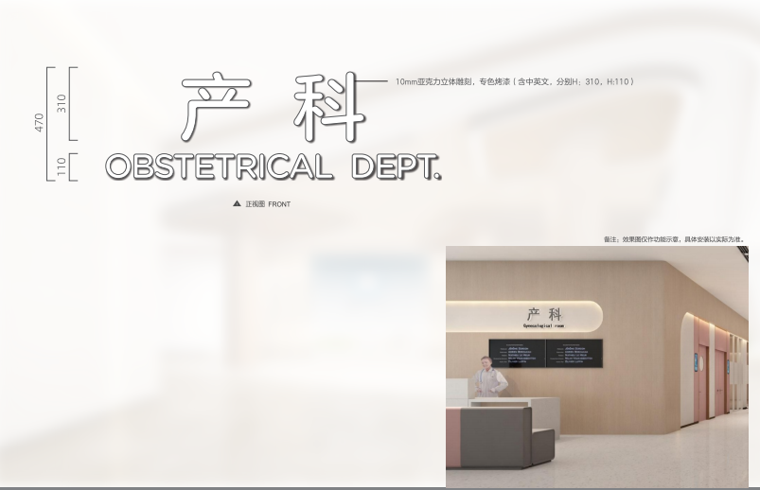 | 49 | 套
39 | IN-41B | 背景墙立体字B | 1.2mm201#不锈钢围边，精工字，背嵌PVC板，表面烤漆处理，配安装模板固定 | 7475*1380*50 | 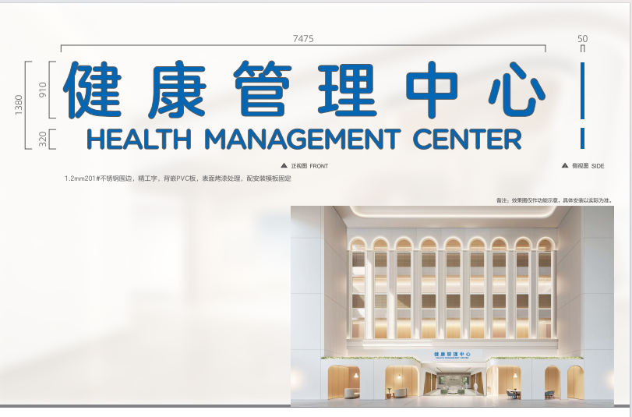 | 1 | 套
40 | IN-42 | 诊区入口、入口场景导视设计 | 1、1.2mm201#不锈钢/PVC板材/雪弗板；局部搭配亚克力或钢化玻璃。可选择局部发光或灯带效果。  其他信息内容：UV油画布/宣绒布/刀刮布浮雕打印/高精度车贴；  2、指向牌采用1.2mm201#不锈钢，激光切割，围边；无缝焊接；表面抛光打磨，原子灰修补工艺缝、打磨修整、喷底漆2遍、水砂打磨、面漆（氟碳漆，颜色定制）3遍：表面专色烤漆，边框银色金属烤漆，表面热转印木纹；3M透明贴膜，内容高精度UV打印，内置LED光源 | 6500*3000*200（墙面）4000*400*100（吊牌） | / | 5 | 套
41 | IN-43 | 医疗长廊入口场景导视设计 | 1、1.2mm201#不锈钢/PVC板材/雪弗板，激光切割，围边；无缝焊接：表面抛光打磨，原子灰修补工艺缝、打磨修整、喷底漆2遍、水砂打磨、面漆（氟碳漆，颜色定制）3遍；表面专色烤漆，文字激光镂空处理，内置LED光源，悬吊安装。  2、信息面板磨砂亚克力材质，信息内容贴膜；背景3M铸造级PVC打印膜+溶剂打印，表面附细哑膜；其余文字信息丝印；3M铸造级PVC打印膜+溶剂打印，表面附细哑膜；亚克力立体字；金属相框。 | 3000*2500*800 | / | 3 | 套
42 | IN-44 | 医疗长廊柱体情景导视 | 3M铸造级PVC打印膜+溶剂打印，表面附细哑膜，或UV油画布/宣绒布/刀刮布浮雕打印 | 1000*1000 | 备注：1000*1000是一个柱体的一面尺寸，一套为20个柱体 | 5 | 套
43 | IN-45 | 亚克力 | 3mm亚克力，不限色UV印，含倒边、棱角倒角、切割等工艺 | 1000*1000 | / | 20 | 平方
44 | IN-46 | 亚克力 | 5mm亚克力，不限色UV印，含倒边、棱角倒角、切割等工艺 | 1000*1000 | / | 20 | 平方
45 | IN-47 | 亚克力 | 10mm亚克力，不限色UV印，含倒边、棱角倒角、切割等工艺 | 1000*1000 | / | 20 | 平方
46 | IN-48 | 3M超透贴膜 | 3M超透贴膜，彩白彩三层UV印画面 | 1000*1000 | / | 100 | 平方
47 | IN-49 | 透明贴膜 | 3M透明贴膜 | 1000*1000 | / | 50 | 平方
48 | IN-50 | 磨砂贴膜 | 3M磨砂透贴 | 1000*1000 | / | 50 | 平方
49 | IN-51 | 标签 | 高精户外喷画，防水，易撕 | 1000*1000 | / | 25 | 平方

注：1.供应商须按要求填写所有信息，不得随意更改本表格式。
2.表格中全部项目均需报价，不能漏项或只报若干项，否则该响应文件视为无效。
3.服务单位的投标价为人民币，单位为元，含税全包价，包括原材料费用、设计费、打稿费、印刷费、货物送达采购人指定地点经采购人验收合格并交付使用所有可能发生的费用、货物制造、运输、采购保管、税收以及售后服务等费用。
4.表格中“工艺”栏目有未尽完善之处，请在“服务商报价备注”栏目中进行完善补充。
5.供应商报价以经加盖公章后调研报价表为准。

供应商名称（加盖公章）：
日期： 年 月 日

